Lexus LS 400-ból épített terepjáró: csak kemény hölgyeknek
Egy fiatal kaliforniai autórajongó hölgy nem talált kedvére való terepjárót, ezért épített magának egyet – egy első generációs Lexus LS 400-asból, amit elsősorban kemény terepen használ.

Natasha Adams nem hisz a nemi sztereotípiákban. Amióta csak az eszét tudja, rajong az autókért; már kislányként azért könyörgött az édesapjának, hogy tanítsa meg kereket cserélni. Natasha felnőtt korára sem adta fel álmait. 25 évesen egy Los Angeles-i autóalkatrész-kereskedésben dolgozik, amikor pedig leteszi a munkát, irány a természet, hogy barátnőivel terepjárózzon.
A Hardline Ladies Off Road Club tagjai egytől egyig klasszikus terepjárókkal rendelkeznek, a társaságot megalapító Natasha azonban kivétel. Ő egy több mint harminc éves szedánnal vág neki a sivatagnak, a sziklás hegyoldalnak – igaz, autója a legkevésbé sem szériaállapotú.
„Néhány éve vettem egy európai kombit, és emelt futóművet építettem alá. Elvittem egy autótalálkozóra, ahol megláttam egy nagykerekű Lexust. Azonnal megtetszett, de éreztem, hogy többet is ki lehet hozni a koncepcióból” – emlékszik vissza Natasha a kezdetekre. 2020 elején családon belül szert tett egy 1990-es évjáratú Lexus LS 400-as szedánra, és elkezdett töprengeni. „Egyértelmű volt, hogy nem fogok kész megoldásokat találni a piacon, hogy magamnak kell kikísérleteznem, mi működik, és mi nem.”
Eleinte az utóbbi halmaz volt a népesebb, ám ahogy haladt az építéssel, úgy körvonalazódtak egyre pontosabban a lehetőségek. A legnagyobb áttörést az jelentette, amikor kiderítette, hogy a Lexus kerekeinek osztóköre megegyezik a vele azonos korú Jeep Wranglerével. Ezt követően vette meg az autón most is látható keréktárcsákat, amelyekre 31 colos BFGoodrich terepabroncsokat szerelt.

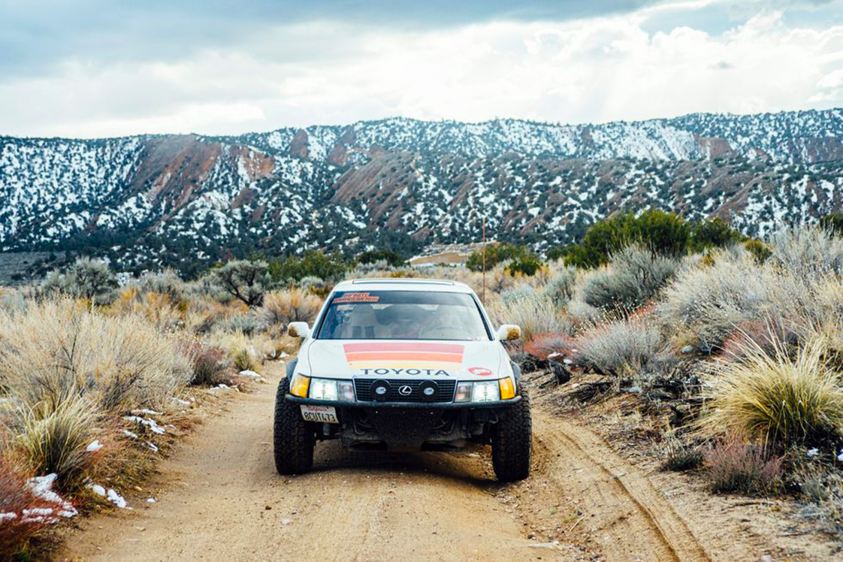
A futóműhöz eredetileg nem nyúlt, csupán egy 50 milliméteres távtartót épített be, ám mostanra komoly változásokon esett át az autó. A nagyobb szabad hasmagasság érdekében leszerelte a lökhárítókat, a motorteret és a komplett fenéklemezt masszív ütésvédelemmel látta el, a kerékíveket megnagyobbította. Az óriási kerekek egyébként teljesen megváltoztatták az autó arányait, a hatalmas szedán sokkal inkább tűnik kupénak, különösen, amióta felszerelte a tereprali versenyautókat is ellátó, németországi Flatout Suspensiontől vásárolt, extrém rugóutat biztosító gólyalábakat.
Natasha tisztában van vele, hogy ennél egyszerűbben is kiélhetné terepjárózási kedvét, de a mókának legalább olyan fontos része az építés, a kísérletezés, a zsákutcák feltérképezése. Egy dologban azonban biztos lehet: a harmincéves Lexus LS 400 nem fogja ott hagyni az út szélén. A legendásan megbízható konstrukció legerősebb pontja a 4.0 literes, nyolchengeres szívómotor.
A maga idejében a világ legjobb erőforrásai közé beválasztott 1UZ-FE blokkot a Lexus csúcsmodelljein kívül japán belpiacos mentőautókba, valamint Le Mans-i versenyautójába is beépítette a Toyota. A tapasztalatok szerint nem hogy 400-500 ezer, hanem kétszer ennyi kilométert is könnyedén, problémamentesen teljesít a blokk, ráadásul élettartamukat a teljesítménynövelés sem csökkenti érdemben – nem véletlenül tartják minden idők egyik legrobusztusabb benzinmotorjának.
Natasha szerint éppen ez az elnyűhetetlenség teszi figyelemreméltóvá az LS400-ast, és bár sok terve van még az átalkítással kapcsoltban, az biztos, hogy a motorhoz nem fog nyúlni.

Fotók: caranddriver.com, hardlineladies

Kiadta a Smarter Média Kommunikációs Ügynökség (http://news.smartermedia.hu)
Forrás: https://news.smartermedia.hu/tuning/lexus-ls-400-bol-epitett-terepjaro-csak-kemeny-holgyeknek

